
Fiche connaissance
Alimentation Durable et Responsable dans le Domaine du Sport

Table des matières
Introduction : Présentation de la thématique, ses enjeux et son actualité 3
Revue de littérature - Contextualisation : impact de l’alimentation sur l’environnement 3
Pourquoi une telle différence ? 6
Santé publique : les risques d’une surconsommation de viande rouge 7
Effectivité de la transformation des régimes alimentaires 9
Comparaison post-production : packaging et distribution 12
Cas des sportives et sportifs : un impact amplifié du fait de besoins supplémentaire 13
Quantité optimale d’énergie et de protéines selon le type d’effort 13
Protéines animales et alternatives végétales 14
Point sur les isolats végétaux et la protéine en poudre 16
Nouveaux produits végétaux 17
Au-delà du choix des aliments 18
Exemples de sportives et sportifs de haut niveau végétariens ou véganes 18
Conclusion 20
Solutions : intégrer la durabilité dans la nutrition sportive 20
Réduire la dépendance aux protéines animales 20
Explorer de nouvelles sources de protéines durables 21
Favoriser une alimentation locale et de saison 22
Réduire le gaspillage alimentaire 22
Sensibiliser et accompagner les sportifs vers des pratiques durables 22
Encourager des pratiques écoresponsables au quotidien 23
Limites et recommandations 23
Alignement avec le Parcours des étudiantes et étudiants 24
Un ancrage dans les compétences fondamentales des étudiantes et étudiants en STAPS 24
Une valeur ajoutée pour les futurs professionnelles / professionnels du sport et de la nutrition 25
Une préparation aux enjeux futurs du sport et de la santé publique 26
Conclusion : Une compétence clé pour un avenir durable 26
Intégration de ces connaissances dans le cursus avec des exemples pratiques et pertinents. 26
Niveau Licence : Sensibilisation et acquisition des bases 27
Niveau Master : Approfondissement et application à des cas concrets 27
Références 29

Cette fiche s’adresse aux enseignantes et enseignants de la filière Entraînement du Sport en STAPS et explore les liens entre nutrition sportive et durabilité. Elle analyse l’impact environnemental de l’alimentation des athlètes, notamment les émissions de gaz à effet de serre, la consommation de ressources (terre, eau) et la biodiversité, en mettant en lumière les conséquences des régimes riches en protéines animales. Elle présente également les recommandations actuelles visant à intégrer des choix alimentaires plus durables, tout en préservant les performances sportives et la santé des athlètes. Enfin, elle propose des pistes concrètes pour intégrer ces enjeux dans l’enseignement de la nutrition sportive, tout en développant une réflexion critique sur la responsabilité des acteurs du sport face aux défis environnementaux.

Introduction : Présentation de la thématique, ses enjeux et son actualité
La nutrition sportive a longtemps été centrée sur la performance et la santé des athlètes, sans prendre pleinement en compte son impact environnemental. Pourtant, des travaux récents montrent que les choix alimentaires, y compris ceux des sportifs, influencent significativement les émissions de gaz à effet de serre et l'utilisation des ressources naturelles (eau, terres, énergie) (Calvin et al., 2023; Willett et al., 2019). Cette prise de conscience questionne la responsabilité du secteur sportif, dont les acteurs – athlètes et fédérations – peuvent jouer un rôle clé dans la transition vers des pratiques plus durables (Meyer & Reguant-Closa, 2017).
Dans le même temps, les besoins nutritionnels des sportifs, notamment en protéines, énergie et micronutriments, restent déterminants pour la performance et la récupération (Phillips & Van Loon, 2011; Thomas et al., 2016). L’enjeu est donc d’adopter des stratégies alimentaires qui conjuguent performance et responsabilité environnementale.

Cette fiche possède donc un triple objectif :
- Évaluer l’impact environnemental de l’alimentation sportive en examinant les effets de la production, transformation et consommation des aliments sur le climat et la biodiversité ;
- Explorer des stratégies conciliant durabilité et performance en identifiant des alternatives alimentaires adaptées aux besoins physiologiques des athlètes ;
- Proposer des recommandations concrètes pour intégrer ces enjeux dans la formation STAPS, en développant des outils pédagogiques et des solutions pratiques pour limiter l’empreinte carbone du secteur sportif.

Revue de littérature - Contextualisation : impact de l’alimentation sur l’environnement

Émissions de gaz à effet de serre et utilisation des ressources pour l’alimentation
L’alimentation joue un rôle central dans les émissions mondiales de gaz à effet de serre (GES), en particulier à travers la production de viande et de produits laitiers, qui figurent parmi les plus grands contributeurs au changement climatique. Dans leur ensemble, les systèmes alimentaires sont responsables d’environ 30 % des émissions anthropiques de GES et consomment près de 70 % de l’eau douce disponible sur la planète (Scarborough et al., 2023), dans un contexte où la limite planétaire d’utilisation de l’eau dite “verte” (celle contenue dans les sols) est déjà largement dépassée (Wang-Erlandsson et al., 2022). Les pressions exercées par l’agriculture moderne sur l’environnement ne s’arrêtent pas là : on estime que 45 % des terres habitables sont aujourd’hui mobilisées pour l’agriculture (Organisation des Nations Unies pour l’alimentation et l’agriculture, 2018; Poore & Nemecek, 2018).
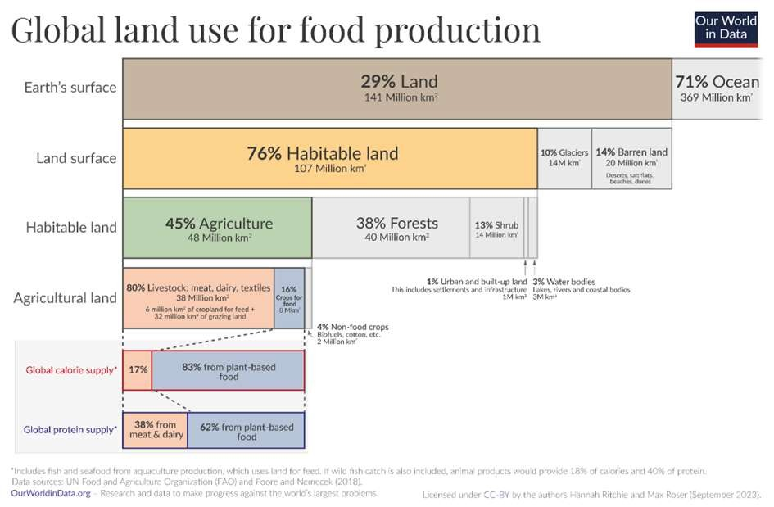
Figure 1 : Global land use for food production, Our World in Data, 2023, [CC-BY]
Toutes les sources d’énergie alimentaire ne se valent toutefois pas. Les aliments d’origine animale — et plus particulièrement la viande rouge — présentent des empreintes écologiques bien supérieures aux sources végétales. Selon le Programme des Nations Unies pour l’Environnement (2023), les produits animaux représentent à eux seuls près de 60 % des émissions alimentaires mondiales (United Nations Environment Programme, 2023). De même, environ 80 % des terres agricoles sont consacrées à la production de viande, de produits laitiers ou de textiles d’origine animale (Organisation des Nations Unies pour l’alimentation et l’agriculture, 2018; Poore & Nemecek, 2018). Cette surexploitation n’est pas compensée par une densité nutritionnelle proportionnelle : ces productions ne fournissent en réalité que 17 % des calories et 38 % des protéines consommées dans le monde. À l’inverse, les aliments d’origine végétale n’utilisent que 16 % des terres agricoles, tout en assurant 83 % de l’apport calorique global et 62 % des apports protéiques (Organisation des Nations Unies pour l’alimentation et l’agriculture, 2018; Poore & Nemecek, 2018).
Ces disparités sont illustrées de manière particulièrement éloquente par les travaux de Poore & Nemecek (2018), menés sur près de 40 000 exploitations dans 119 pays. La production de 100 g de protéines de bœuf génère en moyenne 50 kg de CO₂e, contre environ 6 kg pour la volaille, 4 kg pour les œufs, 2 kg pour le tofu et 0,4 kg pour les lentilles. De façon générale, les protéines issues de ruminants (bœuf, agneau) affichent une empreinte carbone largement supérieure à celle des protéines provenant de volailles, de poissons ou de sources végétales. L’utilisation des sols suit la même tendance : produire 100 g de protéines issues de viande rouge nécessite en moyenne 160 m²/an de terres, contre 3 m²/an pour les lentilles (Poore & Nemecek, 2018). Ces productions animales contribuent aussi à d’autres dépassements de limites planétaires, notamment en matière d’acidification des océans, d’eutrophisation et de pollution de l’eau.
Les écarts sont tout aussi marqués concernant la consommation d’eau. Selon Mekonnen & Hoekstra (2012), produire 1 000 kcal de bœuf demande en moyenne 10 190 litres d’eau, contre 2 150 litres pour le porc, 3 000 litres pour la volaille, 2 290 pour les œufs, 1 820 pour le lait et seulement 510 litres pour les céréales. Rapportée à 100 g de protéines, la tendance reste identique : 11 200 litres pour le bœuf, 5 700 litres pour le porc, 3 400 litres pour la volaille, 2 900 litres pour les œufs, 3 100 litres pour le lait et seulement 2 100 litres pour les céréales. En d’autres termes, les protéines animales nécessitent entre 2 et 20 fois plus d’eau que les protéines végétales — un enjeu majeur dans un contexte de stress hydrique mondial croissant.
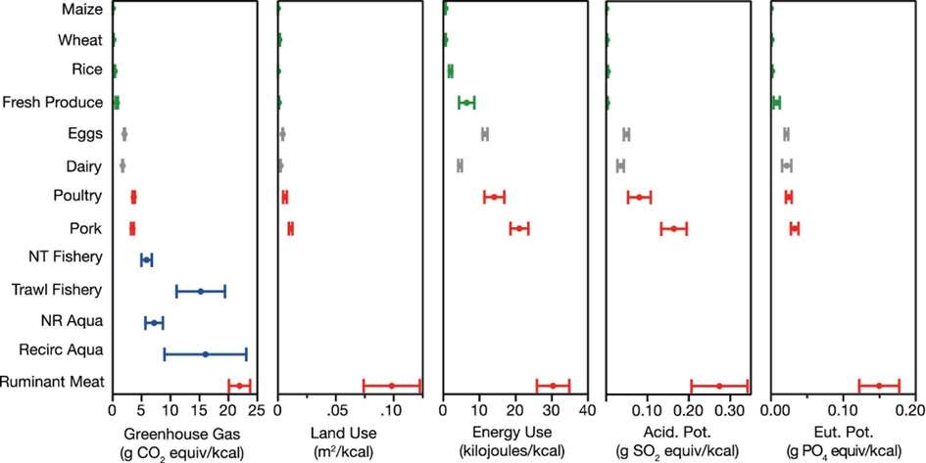
Figure 2. Impacts environnementaux des grands groupes d’aliments rapportés à une kilocalorie.
Comparative analysis of environmental impacts of agricultural production systems, agricultural input efficiency, and food choice, Michael Clark and David Tilman 2017 Environ. Res. Lett. 12 064016, page 8 [CC BY]
Les indicateurs étudiés incluent les émissions de gaz à effet de serre, l’utilisation des terres, la consommation d’énergie, le potentiel d’acidification et d’eutrophisation. Les barres représentent les moyennes et les erreurs standards : les aliments végétaux sont en vert, les produits laitiers et œufs en gris, les viandes en rouge et les produits de la mer en bleu. Les aliments cultivés en serre ne sont pas inclus. Abréviations : Trawl Fishery = pêche de fond ; NT Fishery = autres types de pêche (ligne, filet, senne, etc.) ; Recirc Aqua = aquaculture en circuit fermé ; NR Aqua = aquaculture en circuit ouvert (étang, filet, écoulement libre, etc.). D’après Clark & Tilman (2017)

Pourquoi une telle différence ?
Cette différence d’efficacité s’explique simplement : pour produire des calories animales, il faut d’abord cultiver des végétaux destinés à nourrir les troupeaux. À chaque étape de cette chaîne trophique (digestion, métabolisme, entretien), une partie de l’énergie est perdue. Ainsi, pour obtenir 1 000 kcal de viande, il faut en amont plusieurs milliers de kcal végétales. Les rendements typiques — calories comestibles pour l’humain rapportées aux calories de nourriture animale (“feed”) — sont d’environ 3 % pour le bœuf, 9–10 % pour le porc, 12–13 % pour le poulet et 40 % pour le lait ; les produits végétaux, eux, approchent les 100 % (Shepon et al., 2016).
De plus, l’impact climatique du bœuf ne se limite pas au dioxyde de carbone. Les ruminants émettent également du méthane (CH₄) par fermentation entérique. Sur un horizon de 100 ans, le pouvoir de réchauffement global du méthane est environ 30 fois supérieur à celui du CO₂, ce qui en fait un levier climatique majeur. Le secteur agriculture/forêts/usage des terres (AFOLU) est la première source de CH₄ d’origine humaine (≈44 %), principalement du fait de ces fermentations (Calvin et al., 2023). Sans changement de pratiques ni modification des régimes alimentaires, la croissance attendue de la demande en produits animaux accentuera inévitablement ces émissions et la pression sur les terres.
Au-delà de cette inefficacité énergétique et des émissions de méthane, la demande en terres agricoles s’explique par le pâturage extensif. En Amazonie, l’élevage bovin constitue le premier moteur de la déforestation, expliquant environ 80 % des pertes forestières, principalement via la conversion des forêts en pâturages (RAISG, 2022; Zu Ermgassen et al., 2020). Le soja, dont 75 à 77 % de la production mondiale est destinée à l’alimentation animale, contribue directement et indirectement à cette déforestation en remplaçant des pâturages existants et en déplaçant l’élevage vers de nouvelles zones.
À l’échelle mondiale, l’extension des terres agricoles et des plantations sur forêts tropicales a généré entre 2010 et 2014 environ 2,6 GtCO₂/an d’émissions liées à la déforestation, dont plus de la moitié provient de deux filières : le bœuf (~0,9 GtCO₂/an, majoritairement en Amérique latine) et les oléagineux destinés à l’alimentation animale (principalement le soja, très majoritairement destiné à l’alimentation animale, et l’huile de palme, ~0,6 GtCO₂/an). Près de 30 à 40 % de ces émissions sont embarquées dans le commerce international, avec l’Europe et la Chine parmi les principaux importateurs. Pour l’Union européenne, la déforestation représente environ 15 % de l’empreinte carbone moyenne des régimes alimentaires.
Cette expansion agricole contribue directement à la perte de biodiversité et à la dégradation des sols. Tilman & Clark (2014) montrent que les régimes riches en viande nécessitent 2,5 fois plus de terres cultivées que les régimes végétariens, favorisant ainsi l’érosion des sols et l’usage massif d’engrais azotés, avec des impacts négatifs sur la qualité de l’eau.
La conversion des terres agricoles, étroitement liée à l’augmentation de la consommation de produits animaux, constitue l’un des principaux moteurs de la biodiversité en déclin. Sans inflexion des trajectoires actuelles, les émissions agricoles pourraient croître de près de 80 % d’ici 2050, accompagnées d’une intensification de la déforestation et des extinctions d’espèces (Tilman & Clark, 2014). Selon Newbold et al. (2015), l’usage des terres et les pressions agricoles ont déjà réduit la richesse spécifique locale de 13,6 % en moyenne, jusqu’à 31 % dans les zones les plus affectées, notamment chez les plantes, les invertébrés (dont les pollinisateurs) et les vertébrés. Dans près de 28 % des régions terrestres, la perte dépasse 20 %.
Au-delà des destructions d’habitats, l’intensification perturbe fortement les cycles de l’azote et du phosphore (Rockström et al., 2009a, 2009b): l’usage massif d’engrais entraîne des fuites de nitrates et de phosphates vers les rivières, lacs et zones côtières, provoquant eutrophisation et dégradation de la qualité de l’eau potable et des écosystèmes aquatiques. Parallèlement, la frontière de l’eau douce est sollicitée à la fois quantitativement (prélèvements et consommation d’« eau bleue », notamment pour l’irrigation, pouvant contribuer à la baisse des nappes et des débits) et qualitativement (contamination diffuse liée aux intrants).
Ces dynamiques s’entrecroisent avec d’autres limites : la conversion des terres (déforestation, monocultures) altère le climat local, fragilise les sols (érosion, perte de matière organique) et accélère l’érosion de la biodiversité. Les émissions agricoles (notamment le protoxyde d’azote issu des engrais) contribuent au forçage climatique, tandis que les pesticides s’inscrivent dans la pollution chimique susceptible d’affecter la santé humaine, la faune et la résilience des écosystèmes. Dans certains contextes, la combustion de biomasse et les pratiques culturales peuvent aussi influencer le chargement en aérosols, avec des effets régionaux sur les régimes de pluie.
Pris ensemble, ces effets montrent que l’agriculture moderne, telle qu’elle est largement pratiquée, pousse simultanément plusieurs processus de régulation de la Terre vers des zones de risque. Réduire ces pressions — par l’efficacité des nutriments, l’agroécologie, la sobriété hydrique, la protection des sols et des habitats, et la baisse des pollutions — est essentiel pour réinscrire la production alimentaire dans un espace d’opération sûr pour l’humanité (Rockström et al., 2009a, 2009b).

Santé publique : les risques d’une surconsommation de viande rouge
Au-delà des émissions de gaz à effet de serre et des pressions environnementales associées, la consommation excessive de viande — en particulier de viandes rouges et transformées — constitue un enjeu majeur de santé publique. De nombreuses études épidémiologiques longitudinales ont mis en évidence un lien clair entre une alimentation fortement carnée et un risque accru de maladies chroniques.
En 2015, le Centre International de Recherche sur le Cancer (CIRC), sous l’égide de l’Organisation Mondiale de la Santé (OMS), a classé la viande transformée (charcuterie, bacon, saucisses, etc.) comme cancérogène avérée pour l’homme (groupe 1), et la viande rouge non transformée comme cancérogène probable (groupe 2A) (ANSES, 2011). Le risque de cancer colorectal augmente d’environ 18 % pour chaque portion quotidienne de 50 g de charcuterie consommée. À l’échelle mondiale, les régimes riches en viande transformée seraient responsables d’environ 34 000 décès par cancer chaque année, et une réduction de ces produits pourrait prévenir un nombre significatif de cancers digestifs.
Sur le plan cardiovasculaire, les viandes rouges grasses et la charcuterie apportent d’importantes quantités d’acides gras saturés et de cholestérol, tout en favorisant la production de composés pro-athérogènes tels que la triméthylamine N-oxyde (TMAO). À l’inverse, une consommation élevée de fruits et légumes est associée à une diminution du risque de plusieurs cancers (bouche, pharynx, larynx, œsophage, estomac, poumon) (ANSES, 2011). Cet effet protecteur est attribué à la richesse des végétaux en micronutriments et composés bioactifs dotés de propriétés antioxydantes, anti-inflammatoires et immunostimulantes, ainsi qu’à leur capacité à moduler le métabolisme hormonal et la prolifération cellulaire. De plus, une alimentation riche en légumes contribue à limiter la prise de poids, le surpoids et l’obésité, eux-mêmes facteurs de risque majeurs de plusieurs cancers.
Une méta-analyse de Micha et al. (2017) a confirmé qu’une consommation élevée de viande transformée augmente significativement le risque de maladies coronariennes et de diabète de type 2. À l’inverse, le remplacement partiel de la viande par du poisson, des légumineuses ou des fruits à coque s’accompagne d’une baisse mesurable du risque cardiovasculaire. Les excès de viande rouge sont également corrélés à une incidence accrue d’hypertension, d’obésité et de certaines maladies inflammatoires chroniques.
En Europe, la consommation moyenne de viande rouge dépasse largement les recommandations de santé publique. Selon Willett et al. (2019), l’apport optimal issu de sources carnées se situe entre 0 et 14 g par jour, alors que la moyenne mondiale est trois fois plus élevée, et jusqu’à cinq fois plus élevée en Europe. À l’échelle globale, les recommandations de l’EAT-Lancet Commission appellent à doubler la consommation de fruits, légumes, légumineuses et noix, tout en réduisant de plus de 50 % la consommation mondiale de viande rouge et de sucres ajoutés.
Ces orientations doivent toutefois être adaptées aux réalités régionales. En Europe, la réduction nécessaire est plus importante en raison d’un excès initial marqué, tandis qu’en Afrique subsaharienne, la consommation de légumineuses et de noix est déjà proche des objectifs, mais l’apport en certains micronutriments d’origine animale (viande, produits laitiers) demeure insuffisant pour la santé.
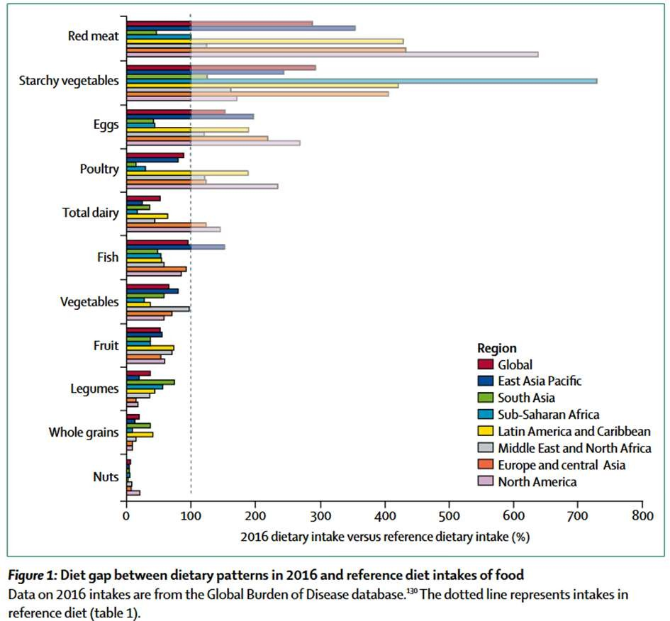
Ainsi, la transition alimentaire mondiale ne peut être uniforme : elle doit combiner une réduction drastique des produits animaux et ultra-transformés dans les pays à haut revenu, un enrichissement en végétaux variés dans l’ensemble des régions, et une légère augmentation d’aliments nutritifs d’origine animale (œufs, poisson, lait) dans les zones souffrant encore de malnutrition. L’adoption universelle du régime EAT- Lancet pourrait, selon ses auteurs, prévenir jusqu’à 11 millions de décès prématurés par an, en réduisant l’incidence de l’obésité, du diabète et des maladies cardiovasculaires liées aux excès alimentaires.
Figure 3 : Figure adaptée de Willett et al. (2019).
[CC BY-NC 4.0]

Effectivité de la transformation des régimes alimentaires
La réduction de la consommation de produits animaux, et plus particulièrement de viande rouge, présente des cobénéfices majeurs à la fois pour la santé humaine et pour la planète. La question centrale n’est donc plus de savoir si ces changements sont souhaitables, mais dans quelle mesure leur mise en œuvre effective permet réellement d’obtenir les bénéfices annoncés.
Les travaux scientifiques disponibles montrent qu’une transition vers des régimes plus végétalisés se traduit par des gains environnementaux considérables, sans compromettre l’équilibre nutritionnel des populations. Selon la revue systématique de Hallström et al. (2015), menée dans les pays à revenu élevé comme ceux d’Europe, des régimes plus axés sur les aliments d’origine végétale peuvent réduire jusqu’à 50% les émissions de gaz à effet de serre (GES) et la demande en terres agricoles. Dans un scénario où 50 % de la viande est remplacée par des aliments végétaux, une étude incluse rapporte une baisse d’environ 17 % des émissions de GES et de 44 % de la demande en terres, contribuant ainsi à une réduction des pressions sur la biodiversité.
De la même manière, la revue systématique d’Aleksandrowicz et al. (2016) confirme qu’un simple respect des recommandations nutritionnelles permettrait déjà de réduire les émissions de GES d’environ 10 %. Les régimes plus végétalisés amplifient cet effet : les régimes pescatariens (incluant du poisson) entraînent une baisse moyenne de 25 % des émissions de GES, les régimes végétariens une diminution d’environ 30%, et les régimes véganes une réduction pouvant atteindre 45 %. Concernant l’utilisation des sols, la réduction est estimée à 20 % pour les régimes suivant les recommandations de santé, 40 % pour les régimes pescatariens, 50 % pour les végétariens et 55 % pour les régimes véganes.
Ces observations sont confirmées à plus large échelle par l’analyse de Scarborough et al. (2023), réalisée sur 119 pays. Les auteurs montrent que l’empreinte environnementale des régimes véganes correspond à environ 25 % de celle des gros consommateurs de viande (≥100 g par jour) pour les émissions de GES et l’utilisation des terres, à 46 % pour la consommation d’eau, à 27 % pour l’eutrophisation et à 34 % pour l’impact sur la biodiversité. Malgré la variabilité liée aux contextes de production et aux pratiques agricoles, la relation entre la consommation de produits animaux et l’impact environnemental reste nette et cohérente à l’échelle mondiale.
Il n’est cependant pas indispensable de supprimer totalement la viande pour obtenir des effets substantiels. Adopter un régime dit flexitarien, caractérisé par une consommation modérée de viande — soit moins de 50 g par jour en moyenne — permet déjà de réduire son empreinte environnementale de 20 à 50 % par rapport à celle des gros consommateurs (plus de 100 g par jour). Le régime végétalien demeure toutefois le plus efficient en termes de consommation de ressources et de réduction des émissions de gaz à effet de serre.
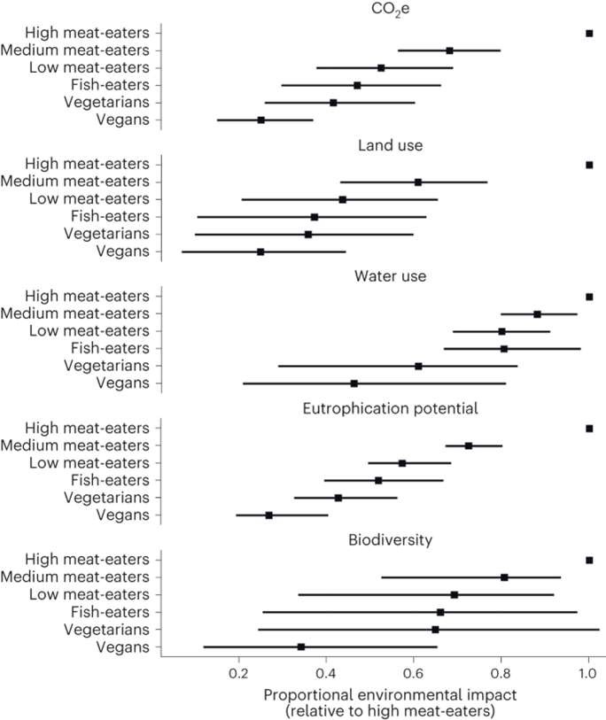
Figure 4 : Impact environnemental relatif de différents régimes alimentaires. Figure adaptée de (Scarborough et al., 2023).
Source : Scarborough, P., Clark, M., Cobiac, L. et al. Vegans, vegetarians, fish-eaters and meat-eaters in the UK show discrepant environmental impacts. Nat Food 4, 565–574 (2023). [CC BY 4.0]
Les régimes à base de viande génèrent les impacts les plus élevés sur les émissions de gaz à effet de serre, l’utilisation des terres, la consommation d’eau, l’eutrophisation et la perte de biodiversité. À l’inverse, les régimes végétariens et véganes présentent des impacts nettement réduits, souvent inférieurs de moitié à ceux des gros consommateurs de viande.

Comparaison post-production : packaging et distribution
Si la phase agricole concentre l’essentiel des émissions liées à l’alimentation, les étapes situées en aval de la chaîne — transformation, emballage, transport et distribution — ne sont pas pour autant négligeables. Aux États-Unis, Heller et al. (2018) ont montré que l’ajout des étapes de transformation (environ +15 %) et d’emballage (+6 %) à l’empreinte dite farm-gate (c’est-à-dire à la sortie de la ferme) augmente sensiblement le total des émissions, et en particulier pour les boissons en raison du poids des emballages. Les pertes alimentaires au stade du commerce de détail et de la consommation représentent, à elles seules, environ 24 % d’émissions supplémentaires.
À l’échelle mondiale, les méta-analyses indiquent que la logistique et la distribution contribuent pour une part modérée mais non négligeable à l’empreinte totale : environ 6 % pour le transport, 5 % pour l’emballage et 4 % pour le commerce de détail (Poore & Nemecek, 2018).
La comparaison entre les systèmes de distribution « local » et « global » montre que l’impact climatique dépend surtout du mode de transport et de la saisonnalité des produits, plutôt que de la distance parcourue en elle-même. Ainsi, l’importation maritime peut parfois s’avérer moins émettrice que la production locale sous serre chauffée en hiver, notamment pour certains légumes. À l’inverse, le fret aérien reste extrêmement émetteur : pour les produits transportés par avion (comme les fruits rouges ou les asperges hors saison), acheter local et de saison permet de réduire significativement l’empreinte carbone.
Dans l’ensemble, pour un panier alimentaire moyen, le fait de “manger local” ne réduit les émissions que de quelques pourcents, alors que le choix des aliments eux-mêmes en particulier la réduction du bœuf et des produits laitiers et la préférence pour les protéines végétales — a un impact d’un ordre de grandeur supérieur.
En résumé, les étapes post-production (transformation, emballage, distribution et pertes alimentaires) ajoutent une couche non négligeable, mais secondaire, représentant environ 15 à 20 % des émissions totales selon le périmètre considéré. Même en adoptant une consommation strictement locale et de saison, cette contribution ne pourrait être réduite que d’une portion, à condition d’éviter d’ajouter des émissions indirectes — par exemple en se déplaçant en voiture pour aller au producteur. Ainsi, pour réduire réellement l’empreinte carbone d’un régime alimentaire, il est plus efficace de modifier la composition du panier et d’éviter les produits aériens ou hors saison, plutôt que de se limiter à un simple critère de proximité géographique.
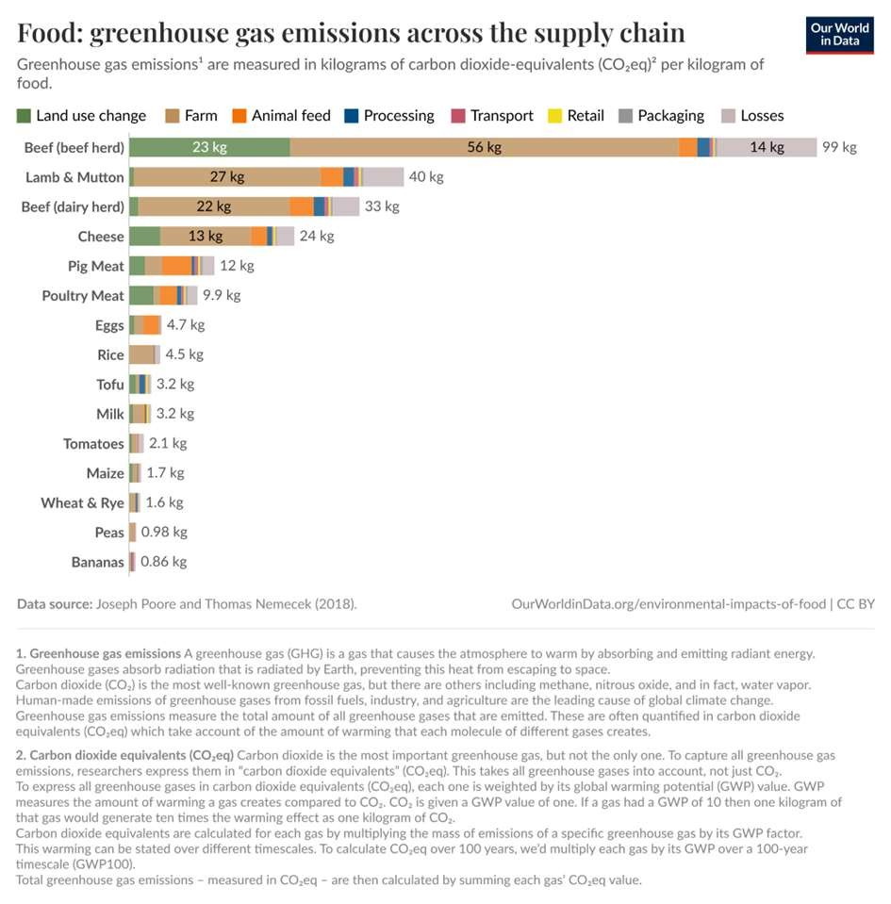

Figure 5 : Our World in Data, 2018, [CC-BY]

Cas des sportives et sportifs : un impact amplifié du fait de besoins supplémentaire
L’optimisation des apports énergétiques et protéiques est un enjeu central pour les athlètes. Ces apports doivent permettre de soutenir la performance, de favoriser la récupération et de préserver la masse musculaire. Contrairement à la population générale, les sportives et sportifs doivent ajuster leur consommation en fonction de la nature, de l’intensité et de la durée de leurs entraînements.

Quantité optimale d’énergie et de protéines selon le type d’effort
Les athlètes doivent consommer une quantité d’énergie suffisante et bien répartie dans le temps, notamment lors des périodes d’entraînement intense ou prolongé, afin de maintenir leur santé et d’optimiser leurs adaptations physiologiques. Une disponibilité énergétique insuffisante peut entraîner une perte de masse musculaire, des troubles menstruels, des déséquilibres hormonaux, une densité osseuse réduite, ainsi qu’un risque accru de fatigue, de blessures et de maladies. Elle compromet également la capacité d’adaptation à l’entraînement et ralentit les processus de récupération (Thomas et al., 2016).
Les glucides constituent le principal carburant pour le cerveau et les muscles lors de l’exercice. Leurs réserves corporelles sont modulées par l’alimentation et la charge d’entraînement. Les recommandations varient généralement entre 3 et 10 g de glucides par kilogramme de poids corporel par jour, et peuvent atteindre jusqu’à 12 g/kg/jour pour les activités particulièrement longues et intenses. Ces apports doivent être individualisés en fonction des besoins énergétiques de l’athlète, de son objectif (performance, adaptation, composition corporelle) et périodisés en fonction du volume et du type de séances (Thomas et al., 2016).
Les besoins en protéines se situent en moyenne entre 1,2 et 2,0 g/kg/jour, mais il est désormais recommandé d’envisager ces apports non seulement en quantité totale, mais aussi en répartition sur la journée. Il est conseillé de consommer environ 0,3 g/kg de protéines de haute qualité après l’exercice et à intervalles réguliers tout au long de la journée, afin de stimuler la synthèse protéique musculaire (MPS). Ces apports peuvent être atteints à partir d’aliments courants, à condition que la disponibilité énergétique globale soit suffisante. En cas de restriction calorique (par exemple lors d’une perte de poids ou de masse grasse), des apports protéiques légèrement plus élevés sont nécessaires pour maintenir la masse musculaire (Phillips & Van Loon, 2011; Thomas et al., 2016).
Les lipides doivent représenter environ 20 à 35 % de l’apport énergétique total. Descendre en dessous de 20 % n’apporte aucun bénéfice sur la performance et peut, au contraire, limiter la diversité alimentaire nécessaire à la santé et à l’équilibre nutritionnel. Les régimes très riches en graisses et pauvres en glucides, parfois proposés pour améliorer la performance, ne sont pas soutenus par la littérature scientifique (Thomas et al., 2016).
Enfin, les suppléments vitaminiques et minéraux sont en général inutiles pour les athlètes dont l’alimentation est suffisamment variée et énergétique. Cependant, un complément multivitaminé peut être indiqué lorsque ces conditions ne sont pas réunies — par exemple en cas de restriction calorique, de manque de diversité alimentaire ou de régimes spécifiques. Une supplémentation ciblée peut également être envisagée pour corriger ou prévenir certaines carences (fer, vitamine D, etc.), selon les besoins individuels (Thomas et al., 2016).

Protéines animales et alternatives végétales
Chez les sportifs, la consommation de protéines est plus élevée que dans la population générale, afin de répondre aux besoins accrus liés à l’entraînement. Cependant, cette augmentation des apports s’accompagne d’un impact environnemental et sanitaire potentiellement plus important, malgré l’effet protecteur bien documenté de l’activité physique — notamment l’endurance — sur la santé cardiovasculaire (OMS). Il est donc légitime de s’interroger sur les conséquences d’une réduction de la part de protéines animales dans l’alimentation des athlètes.
Un enjeu central pour l’adhésion des sportifs à une alimentation plus durable est de garantir que celle-ci ne compromette ni la performance ni la santé. Pendant longtemps, de nombreux athlètes et entraîneurs ont manifesté une réticence à adopter des régimes végétariens ou végétaliens, par crainte d’apports insuffisants en protéines de haute qualité, en calories ou en micronutriments essentiels nécessaires au soutien de l’entraînement intensif. Cependant, la nutrition sportive a considérablement évolué, et un nombre croissant d’études ont examiné les effets des régimes à base de plantes chez les sportifs.
Les données actuelles indiquent que les régimes végétariens et végétaliens, lorsqu’ils sont bien planifiés, n’entraînent ni avantage ni désavantage systématique sur la performance par rapport aux régimes omnivores. C’est la conclusion de la revue de Lynch et al. (2018), qui synthétise des travaux sur l’endurance, la force et la performance anaérobie. Les bénéfices les plus solides attribués aux régimes à dominante végétale concernent surtout la santé cardio-métabolique à long terme (profil lipidique, tension artérielle, risque de diabète) et leur empreinte environnementale plus faible. Selon ces auteurs, le facteur déterminant n’est pas la nature végétale ou animale de la protéine, mais la couverture adéquate des besoins : atteindre un apport quotidien adapté au niveau d’entraînement (souvent 1,2 à 2,0 g/kg/jour, voire plus en restriction énergétique), répartir les apports sur la journée (~0,3–0,4 g/kg/prise), assurer un apport suffisant en leucine pour stimuler la synthèse protéique musculaire, le tout dans un contexte d’énergie totale suffisante et avec une vigilance particulière sur certains micronutriments (vitamine B12 indispensable chez les végans, et attention au fer, à l’iode, au zinc, au calcium et à la vitamine D).
Plusieurs études citées par Lynch et ses collaborateurs confirment cette équivalence de performance. En endurance, des essais croisés de six semaines menés chez des athlètes entraînés n’ont montré aucune différence significative de VO₂max, de temps à l’épuisement ou de force isométrique entre un régime lacto-ovo-végétarien et un régime mixte (Raben et al., 1992; Richter et al., 1991). Une étude transversale réalisée chez des coureurs d’endurance a également rapporté des VO₂max comparables entre végétariens et omnivores, avec même un léger avantage chez les femmes végétariennes de l’échantillon (Lynch et al., 2016). En entraînement de force, des programmes de 12 semaines ont conduit à des gains musculaires similaires sous régimes végétariens et omnivores (Craddock et al., 2016).
Concernant les efforts répétés et la capacité tampon, cinq semaines d’entraînement en sprint combinées à un régime végétarien ou mixte ont produit des performances équivalentes, malgré une légère différence de carnosine musculaire sans conséquence fonctionnelle (Baguet et al., 2011). Les légères différences physiologiques observées chez les végétariens — notamment des niveaux plus faibles de créatine ou de carnosine — ne se traduisent pas par des déficits de performance et peuvent être aisément compensées : les végétariens répondent particulièrement bien à une supplémentation en créatine (Burke et al., 2003), et la supplémentation en β-alanine permet de corriger la baisse plasmatique observée lors du passage à un régime végétarien, sans effet sur le VO₂max ni sur le temps à l’épuisement (Blancquaert et al., 2018).
Une méta-analyse récente de Damasceno et al. (2024) confirme ces observations : les régimes à base de plantes n’altèrent pas la performance sportive et peuvent même favoriser légèrement l’endurance. Les auteurs rapportent un effet positif modéré sur la performance aérobie (SMD ≈ 0,50 ; IC 95 % 0,22–0,77), aucun effet significatif sur la force ou la puissance (SMD ≈ –0,30 ; IC 95 % –0,67 à 0,07) et un effet global nul lorsque l’endurance et la force sont considérées ensemble (SMD ≈ 0,00 ; IC 95 % – 0,21 à 0,20). Le léger effet ergogénique observé en endurance pourrait s’expliquer par la plus grande richesse en glucides de ces régimes (énergie rapidement disponible), leur teneur élevée en antioxydants et en nitrates naturels, ainsi qu’un profil cardiovasculaire plus favorable. En effet, les auteurs notent également une baisse modeste du BMI chez les adeptes des régimes végétaux (SMD ≈ –0,27), signe d’une amélioration possible de la composition corporelle sans impact négatif sur la performance. Malgré certaines limites méthodologiques (hétérogénéité des protocoles, faible nombre d’études sur la force, absence d’analyses différenciées par sexe), ces résultats renforcent le message de Lynch : la clé réside dans la qualité de la planification nutritionnelle, non dans la nature de la protéine consommée.
Sur le plan qualitatif, les protéines végétales présentent en moyenne des profils en acides aminés essentiels légèrement moins « anaboliques » et des scores de digestibilité (PDCAAS/DIAAS) plus faibles que ceux des protéines animales (œuf, lait). Deux raisons principales expliquent cette différence : des teneurs moindres en leucine et en acides aminés limitants (la lysine pour les céréales, la méthionine pour les légumineuses), ainsi que la présence de facteurs antinutritionnels comme les phytates, tannins ou inhibiteurs de protéases susceptibles de ralentir la digestion (Gilani et al., 2005). Cependant, ces limites sont relatives : Gorissen et al. (2018) ont montré que certains isolats végétaux, notamment ceux de soja et de pois, offrent des profils d’acides aminés complets et une digestibilité élevée. De plus, la complémentation au sein d’un repas ou d’une journée (céréales et légumineuses associées, comme riz/haricots, blé/pois ou maïs/soja, ou encore mélanges en poudre pois + riz) permet de combiner les acides aminés limitants et d’améliorer la qualité protéique globale, soutenant efficacement la synthèse protéique musculaire.
En résumé, même si la biodisponibilité moyenne des protéines végétales est légèrement inférieure et que leur profil en acides aminés essentiels est parfois moins favorable, ces limites sont facilement contournables grâce à un choix approprié des sources (soja, pois, produits fermentés, mélanges complémentaires) et à une répartition stratégique des apports au cours de la journée. Lorsqu’ils sont bien planifiés, les régimes à base de plantes permettent des performances équivalentes à celles observées avec des régimes omnivores, tout en offrant des bénéfices démontrés sur la santé et l’environnement.

Point sur les isolats végétaux et la protéine en poudre
L’étude de Gorissen et al. (2018) vu précédemment propose une comparaison systématique entre la whey protéine — considérée comme la référence — et un large éventail d’isolats végétaux. La whey sert d’étalon en raison de sa forte densité en acides aminés essentiels (AAE), qui représentent environ 43 % de ses acides aminés totaux, et de sa teneur élevée en leucine (~11 %). Or, la montée postprandiale des AAE, et de la leucine en particulier, est déterminante pour activer la synthèse protéique musculaire après ingestion. C’est pourquoi 25 g de whey, contenant environ 2,7 g de leucine, sont ici associés à une réponse anabolique de référence.
Les isolats végétaux présentent, en comparaison, des profils plus hétérogènes. En moyenne, ils contiennent moins d’AAE (≈26 %, contre ≈37 % pour les protéines animales) et présentent souvent des teneurs limitantes en lysine et/ou méthionine. Toutefois, les écarts entre sources végétales sont importants : le soja (~27 % d’AAE), le riz brun (~28 %), le pois (~30 %), le maïs (~32 %) et surtout la pomme de terre (~37%) atteignent ou s’approchent des exigences en AAE. En revanche, l’avoine (~21 %), le lupin (~21 %), le blé (~22 %), le chanvre (~23 %) et certaines microalgues (~23 %) se situent nettement en dessous. Les teneurs en leucine varient également fortement: de 5,1 % (chanvre) à 13,5 % (maïs), avec la pomme de terre autour de 8,3 %, à comparer à la whey (~11 %).
Sur le plan pratique, il est tout à fait possible de remplacer la whey par des protéines végétales, à condition d’ajuster la dose ou la combinaison des sources. D’après les calculs de Gorissen et al., pour atteindre environ 2,7 g de leucine — le signal équivalent à celui généré par 25 g de whey —, il faudrait consommer approximativement 20 g de protéine de maïs, 33 g de pomme de terre, 37 g de riz brun, 38 g de pois, 40 g de soja, 45 g de blé, 47 g d’avoine, 48 g de microalgues, 52 g de lupin ou 54 g de chanvre. En d’autres termes, certaines sources végétales riches en leucine (comme le maïs) se rapprochent du rendement de la whey, tandis que d’autres nécessitent des quantités supérieures pour atteindre le même seuil d’activation anabolique (Gorissen et al., 2018).
Au-delà de la seule leucine, la complémentation en acides aminés devient essentielle pour maintenir la synthèse protéique dans la durée. L’étude montre qu’un mélange équilibré de céréales et de légumineuses permet de compenser les acides aminés limitants : par exemple, associer des céréales pauvres en lysine (maïs, riz) à des légumineuses pauvres en méthionine (pois, soja) dans un ratio 50/50 donne un profil beaucoup plus complet. Cette stratégie réduit la quantité totale de protéines nécessaire pour couvrir l’ensemble des AAE — souvent +10 à +90 % seulement par rapport à la whey, contre ×2 à ×4 lorsqu’on utilise une source unique déficitaire. À l’inverse, certaines protéines végétales doublement limitantes comme le blé, l’avoine ou le lupin nécessiteraient des quantités 3 à 8 fois supérieures pour atteindre le même effet, sauf à être associées à une source animale. Pour une approche 100 % végétale, les combinaisons céréale + légumineuse restent donc la stratégie de référence (Gorissen et al., 2018).
En résumé, la whey conserve un avantage de praticité grâce à sa forte densité en AAE et en leucine, qui permet d’atteindre le seuil anabolique avec de faibles doses. Néanmoins, elle peut être remplacée efficacement par des isolats végétaux en augmentant légèrement la portion par prise — de manière à viser environ 2 à 3 g de leucine — ou en associant plusieurs sources complémentaires (par exemple pois + riz ou pois + maïs), ce qui améliore à la fois la leucine et les AAE limitants. Parmi les options végétales isolées, la pomme de terre et le maïs présentent les profils les plus favorables dans cette base de données, tandis que le pois et le soja constituent de bons compromis, surtout lorsqu’ils sont combinés ou intégrés à des mélanges “protein blend” déjà disponibles dans le commerce, formulés pour approcher la biodisponibilité de la whey classique.

Nouveaux produits végétaux
L’essor des produits végétaux dits « nouveau », imitant la texture, le goût ou l’aspect des aliments d’origine animale, constitue un phénomène majeur de l’industrie agroalimentaire actuelle. Une revue de littérature approfondie conduite par le Programme des Nations Unies pour l’Environnement dresse un état des lieux nuancé de ces produits (United Nations Environment Programme, 2023). Ce rapport nous apprend que de manière générale, les substituts végétaux modernes qui cherchent à reproduire les qualités sensorielles des aliments d’origine animale sont souvent hautement transformés. Ces produits peuvent contenir des quantités élevées de sodium et de graisses saturées. Si le processus de transformation n’est pas intrinsèquement négatif — puisqu’il peut améliorer la palatabilité, la conservation et permettre l’enrichissement en nutriments —, il existe des preuves solides reliant la consommation excessive d’aliments ultra-transformés à une augmentation de la prise calorique et du poids corporel, ainsi qu’à un risque accru de maladies cardiovasculaires et de mortalité prématurée. De plus, un apport élevé en sodium reste aujourd’hui le premier facteur de risque alimentaire au niveau mondial, particulièrement chez les jeunes hommes.
Cependant, les auteurs soulignent qu’il n’existe à ce jour aucune preuve établissant un lien direct entre la consommation de ces nouveaux substituts végétaux et des effets sanitaires négatifs. Les quelques essais cliniques randomisés (RCT) disponibles tendent même à montrer des résultats positifs. Ainsi, un essai contrôlé de 16 semaines mené en Californie auprès de 36 participantes et participants a montré que le remplacement des aliments d’origine animale par leurs équivalents végétaux modernes pouvait réduire plusieurs facteurs de risque cardiovasculaire et favoriser la perte de poids chez des adultes en bonne santé (Anderson & Bradley, 2020 ; Crimarco et al., 2020). Une autre étude récente (Toribio-Mateas, Bester & Klimenko, 2021) a observé des modifications bénéfiques du microbiote intestinal après substitution hebdomadaire de plusieurs repas à base de viande par des alternatives végétales modernes.
En somme, si ces produits doivent être consommés avec discernement en raison de leur niveau de transformation, les données actuelles suggèrent qu’ils peuvent constituer une alternative intéressante, notamment lorsqu’ils remplacent et non s’ajoutent aux produits animaux.

Au-delà du choix des aliments
La durabilité de l’alimentation sportive ne se limite pas au type de produits consommés. D’autres leviers, souvent sous-estimés, jouent un rôle important dans la réduction de l’empreinte écologique. Le gaspillage alimentaire, en particulier, représente un enjeu majeur : à l’échelle mondiale, environ un tiers de la nourriture produite est perdue ou jetée (Meyer & Reguant-Closa, 2017). Sa réduction pourrait donc entraîner une diminution significative de l’impact environnemental global du système alimentaire. Chez les athlètes, plusieurs facteurs peuvent accentuer ce gaspillage : des emplois du temps chargés, des déplacements fréquents et parfois une méconnaissance de la gestion et de la conservation des aliments (Meyer & Reguant-Closa, 2017). Les sensibiliser à la planification des repas, à la conservation des denrées périssables et à la valorisation des restes constitue donc un levier concret d’amélioration.
De même, privilégier des aliments locaux, de saison et peu transformés permet de réduire les émissions liées au transport, au conditionnement et au stockage réfrigéré, même si, comme évoqué précédemment, ces postes restent marginaux par rapport à l’impact du choix des aliments eux-mêmes. Un athlète qui privilégie une alimentation fondée sur des produits frais et de saison — fruits, légumes, céréales complètes et légumineuses — réduit non seulement son empreinte environnementale, mais bénéficie aussi d’une meilleure densité nutritionnelle et de qualités sensorielles optimales.

Exemples de sportives et sportifs de haut niveau végétariens ou véganes
Contrairement à une idée encore largement répandue, de nombreux athlètes d’élite démontrent qu’il est tout à fait possible de concilier performance au plus haut niveau et alimentation durable, sans recours aux produits animaux.
Parmi les pionniers, l’Américain Carl Lewis, légende de l’athlétisme et détenteur de neuf titres olympiques, suit un régime entièrement végétal depuis 1990. Son record du monde du 100 mètres, établi en 1991 — soit un an après sa transition alimentaire —, reste un symbole fort de la compatibilité entre excellence sportive et alimentation végétale.
Dans les sports de force, le mythe selon lequel il faudrait « manger de la viande pour être puissant » a été largement battu en brèche par Patrik Baboumian, ancien strongman allemand sacré « homme le plus fort d’Allemagne ». Devenu végan en 2011, il a continué à soulever des charges colossales et a même battu plusieurs records mondiaux de portage, démontrant qu’une force exceptionnelle peut être entretenue sans produits animaux.
En haltérophilie, l’Américain Kendrick Farris incarne une autre preuve concrète : végétalien depuis 2014, il a soulevé 377 kg lors des qualifications olympiques de 2016, établissant un record national et prouvant qu’il est possible de développer masse musculaire et puissance sur la base de protéines exclusivement végétales.
Dans les sports collectifs, l’exemple du footballeur allemand Benedikt Höwedes, champion du monde 2014, illustre les bénéfices ressentis d’un tel changement. Devenu végétalien en 2018, il explique que ce régime lui a permis de réduire ses blessures et d’améliorer sa récupération.
Chez les athlètes féminines, la tenniswoman américaine Venus Williams suit un régime vegan strict depuis plus de dix ans pour des raisons de santé. Diagnostiquée du syndrome de Sjögren, une maladie auto-immune, elle a constaté une réduction de ses douleurs et de sa fatigue chronique, lui permettant de prolonger sa carrière au plus haut niveau. Sa sœur Serena Williams a elle aussi expérimenté le véganisme lors de certaines périodes d’entraînement intensif.
Le numéro un mondial Novak Djokovic adopte quant à lui un régime quasi-végétalien, excluant totalement le gluten, les produits laitiers et la quasi- totalité des viandes. Il attribue en partie sa résilience physique et sa longévité sportive à cette alimentation.
En Formule 1, le multiple champion du monde Lewis Hamilton a adopté le véganisme en 2017, motivé à la fois par des convictions éthiques et par la recherche de performance physique optimale. Il rapporte se sentir « plus léger, plus énergique et plus concentré » depuis qu’il a éliminé la viande et les produits laitiers de son alimentation.
D’autres figures du sport partagent ce choix, comme l’ultra- marathonienne Fiona Oakes, détentrice de plusieurs records mondiaux de distance, ou la sprinteuse australienne Morgan Mitchell, finaliste olympique et ambassadrice de l’alimentation végétale dans le sport de haut niveau.
Ces exemples emblématiques illustrent qu’un régime végétarien ou végan bien planifié peut parfaitement soutenir la performance d’élite. Ces athlètes rapportent fréquemment une meilleure récupération, un taux de blessure réduit et une vitalité accrue, tout en diminuant leur empreinte environnementale. Tous soulignent cependant l’importance d’une planification rigoureuse, incluant la supplémentation en vitamine B12 et la complémentarité des sources protéiques afin d’assurer un apport suffisant en acides aminés essentiels. Leur réussite contribue à lever les réticences culturelles et à montrer que, dans le sport aussi, « manger vert » peut rimer avec gagner.

Conclusion
L’ensemble des éléments présentés met en évidence une réalité désormais bien documentée : nos choix alimentaires exercent un impact majeur, à la fois sur la santé humaine et sur la planète. Dans le contexte sportif, cet impact est amplifié par les besoins énergétiques et protéiques accrus des athlètes, qui entraînent mécaniquement une consommation supérieure de ressources. Pourtant, les données scientifiques montrent qu’il est tout à fait possible d’allier performance, santé et durabilité en repensant la structure du régime alimentaire plutôt qu’en sacrifiant la qualité nutritionnelle.
Les études récentes confirment que les régimes à dominante végétale, bien conçus et équilibrés, permettent de maintenir des performances équivalentes aux régimes omnivores, tout en réduisant significativement l’empreinte carbone, l’utilisation des terres et la pression sur la biodiversité. La question n’est donc plus de savoir si ces régimes sont compatibles avec la pratique sportive, mais comment les adapter concrètement aux besoins physiologiques des athlètes et aux contraintes de terrain.
Cette transition vers une nutrition sportive durable ne se limite pas à la substitution des protéines animales : elle implique aussi une réflexion globale sur la provenance des aliments, le gaspillage, la saisonnalité et les pratiques de consommation. L’exemple de nombreux athlètes de haut niveau ayant adopté un régime végétal sans perte de performance démontre qu’un autre modèle est non seulement possible, mais déjà partiellement à l’œuvre.
La partie suivante s’attache donc à identifier les solutions concrètes permettant d’intégrer la durabilité dans la nutrition sportive : comment réduire la dépendance aux protéines animales, diversifier les sources d’apports, limiter le gaspillage et former les acteurs du sport à ces nouvelles pratiques.

Solutions : intégrer la durabilité dans la nutrition sportive
L’intégration de la durabilité dans la nutrition sportive implique une transition progressive vers des pratiques alimentaires plus respectueuses de l’environnement, sans compromettre les besoins nutritionnels des athlètes. Pour y parvenir, plusieurs stratégies peuvent être mises en place, allant de l’adaptation des apports en protéines à la diversification des sources, en passant par une meilleure gestion des ressources et une sensibilisation accrue des sportifs et de leur encadrement.

Réduire la dépendance aux protéines animales
Les régimes sportifs sont souvent dominés par des protéines animales, en particulier la viande rouge, qui a une empreinte écologique élevée. Une approche progressive pour réduire cette dépendance repose sur le modèle du « tiercé durable » proposé par (Aiking, 2014) :
- Réduire d’un tiers la consommation de protéines car l’apport moyen dépasse les besoins ;
- Remplacer un tiers des protéines animales par des alternatives végétales riches en protéines, comme les légumineuses, céréales complètes et oléagineux ;
- Opter pour un tiers de viande de meilleure qualité, issue d’élevages en plein air, durables et si possible locaux.
L’EAT-Lancet Commission (Willett et al., 2019) recommande de limiter la consommation de viande rouge à 100 g par semaine, un objectif atteignable grâce à une planification intelligente des repas sans compromettre l’apport en protéines nécessaires à la performance. Notons qu’il n’y a pas de limite basse, et que moins de viande rouge est consommée, moins il y a de risque pour la santé, et de pression sur la planète.
L’American College of Sports Medicine (ACSM) recommande un apport de 1,2 à 2,0 g/kg/j de protéines (Thomas et al., 2016). Une réduction des protéines animales doit être compensée par :
- Des protéines végétales variées (lentilles, pois chiches, haricots, quinoa, amandes, graines de courge) pour assurer un apport équilibré en acides aminés ;
- Des sources animales durables comme les œufs de plein air, les produits laitiers biologiques et les poissons issus de pêcheries responsables.
Une approche innovante est le « Protein Flip », développé par le Culinary Institute of America et Harvard (Gardner & Hauser, 2017), qui propose d’inverser la structure des repas :
- Considérer la viande comme un accompagnement et non l’élément central ;
- Associer différentes sources végétales pour obtenir un profil complet en acides aminés ;
- Privilégier les protéines animales de haute qualité et les filières durables.
Ce modèle permet d’adopter une transition progressive et adaptée aux besoins des sportives et sportifs.

Explorer de nouvelles sources de protéines durables
Certaines protéines végétales offrent un profil complet en acides aminés. Comme vu précédemment, (Gorissen et al., 2018) soulignent que le soja et les pois sont parmi les meilleures alternatives aux protéines animales. Toutefois, la complémentarité alimentaire est essentielle :
- Légumineuses + céréales complètes (ex. lentilles + riz, pois chiches + blé) pour un spectre complet d’acides aminés ;
- Oléagineux (amandes, graines de courge) pour enrichir l’apport en protéines et en micronutriments (fer, zinc, oméga-3).
En structurant bien un régime végétal, il est possible d’atteindre les recommandations protéiques tout en réduisant de manière significative l’empreinte carbone (Lynch et al., 2018).
Au-delà des protéines végétales, d’autres alternatives émergent comme les insectes, qui constituent une source protéique particulièrement prometteuse. Riches en protéines (environ 40-60%, voir jusqu’à 70 % du poids sec) et possédant un profil en acides aminés comparable à celui du bœuf, des œufs du lait, les insectes présentent des avantages nutritionnels et environnementaux considérables. Leur élevage requiert peu d’eau et d’espace, produit des émissions de gaz à effet de serre réduites et génère une empreinte écologique bien moindre que l’élevage conventionnel (Churchward-Venne et al., 2017). Cependant, malgré leurs nombreux atouts, leur adoption reste limitée en raison de freins culturels et de leur faible accessibilité sur le marché, même si des alternatives en poudre d’insectes se font de plus en plus disponibles.

Favoriser une alimentation locale et de saison
Une autre stratégie pour rendre la nutrition sportive plus durable consiste à privilégier les circuits courts et les aliments de saison, même si l’impact sera bien inférieur à changer de régime alimentaire. En réduisant les distances de transport et les besoins en stockage, ces choix permettent de diminuer l’empreinte carbone de quelques % supplémentaires tout en garantissant une meilleure qualité nutritionnelle. Les fruits et légumes de saison sont particulièrement intéressants car ils nécessitent moins d’énergie pour leur conservation et présentent une meilleure teneur en micronutriments.
En parallèle, l’introduction de céréales anciennes, comme l’épeautre, le kamut ou l’amidonnier, permet de diversifier les apports et de préserver la biodiversité (Meyer & Reguant-Closa, 2017). Contrairement aux variétés modernes de blé, ces céréales conservent une plus grande diversité génétique et possèdent une densité nutritionnelle supérieure. Leur culture repose sur des méthodes agricoles plus respectueuses de l’environnement, limitant l’utilisation d’engrais chimiques et favorisant la fertilité des sols.

Réduire le gaspillage alimentaire
Le gaspillage alimentaire représente un enjeu majeur dans les cantines sportives et les centres d’entraînement. (Beretta & Hellweg, 2019) estiment qu’environ 13% des repas servis sont gaspillés, ce qui constitue une perte significative en termes de ressources et d’impact environnemental. Pour y remédier, plusieurs solutions peuvent être mises en place, comme l’ajustement des portions aux besoins des sportifs, une meilleure gestion des stocks alimentaires et la redistribution des excédents à des associations locales ce qui peut permettre de réduire le gaspillage de 30 à 70% selon les scenarii.
En effet, une meilleure planification des repas permettrait de réduire les pertes alimentaires, tout en optimisant l’équilibre nutritionnel des régimes sportifs. La mise en place d’un système de réservation des repas, où les sportives et sportifs commandent à l’avance, permettrait d’adapter la production et d’éviter les surplus. De même, des ateliers culinaires peuvent être organisés pour apprendre aux sportifs à cuisiner de manière responsable, en utilisant intelligemment les restes et en favorisant des produits moins périssables.

Sensibiliser et accompagner les sportifs vers des pratiques durables
L’éducation nutritionnelle joue un rôle clé dans l’adoption d’une alimentation plus responsable. (Vidgen & Gallegos, 2014) introduisent le concept de food literacy, qui englobe les compétences nécessaires pour bien gérer son alimentation, en mettant l’accent sur la planification des repas, la sélection d’aliments durables et la réduction du gaspillage. Des ateliers de cuisine axés sur l’apprentissage de recettes à base de protéines végétales ou la reconnaissance des labels alimentaires (Bio, MSC, Commerce équitable) peuvent être mis en place pour aider les sportives et sportifs à faire des choix plus éclairés.
L’immersion dans des environnements agricoles constitue également un moyen efficace de sensibilisation. (Meyer & Reguant-Closa, 2017) rapportent que la participation à des visites de fermes et de marchés locaux permet aux sportives et sportifs de mieux comprendre l’origine de leur alimentation et d’adopter des comportements plus responsables. Ces expériences favorisent la découverte des circuits courts et des pratiques agricoles durables, tout en créant un lien direct entre production et consommation.

Encourager des pratiques écoresponsables au quotidien
Enfin, l’adoption de gestes simples au quotidien peut contribuer à réduire l’empreinte écologique de la nutrition sportive. La réduction du plastique à usage unique est une priorité : remplacer les bouteilles en plastique par des gourdes réutilisables, limiter le suremballage et privilégier l’achat en vrac sont autant de solutions pour limiter les déchets. L’installation de fontaines à eau dans les centres sportifs et l’utilisation de kits alimentaires réutilisables permettent également de réduire l’impact environnemental des repas pris sur le pouce.
En intégrant progressivement ces pratiques dans la routine des sportifs, il devient possible d’associer performance et engagement environnemental, tout en garantissant une alimentation adaptée aux exigences du haut niveau. Loin d’être une contrainte, cette transition représente une opportunité d’innover dans la gestion des repas et d’adopter des modes de consommation plus équilibrés et respectueux des ressources naturelles.

Limites et recommandations
L’adoption de pratiques alimentaires durables dans le sport, bien qu’encourageante, se heurte à plusieurs défis. Le manque de données scientifiques précises, le coût des alternatives durables et les résistances culturelles associées à la consommation de viande freinent leur adoption à grande échelle.
L’un des principaux obstacles réside dans l’absence d’études longitudinales évaluant les effets des régimes végétariens et flexitariens chez les athlètes de haut niveau. Si certaines recherches suggèrent que ces régimes permettent de maintenir des performances comparables à celles des omnivores (Lynch et al., 2018), la majorité des études disponibles se limitent à des observations de courte durée. Cela complique l’évaluation des adaptations physiologiques à long terme, notamment sur la force musculaire, l’endurance et la récupération. De plus, la gestion des micronutriments essentiels, comme le fer, la vitamine B12 et les oméga-3, reste un enjeu central. En l’absence de suivi rigoureux, le risque de carences peut compromettre la capacité d’effort et la récupération des athlètes. Cependant, les nombreux exemples d’athlètes élites ayant adopté une alimentation végétale prouve que ce n’est pas rédhibitoire si bien géré.
Le coût plus élevé des produits issus de l’agriculture biologique, des circuits courts ou des alternatives protéiques constitue un autre frein. Les aliments durables restent globalement plus onéreux que leurs équivalents conventionnels, rendant leur accès difficile pour les athlètes ayant des budgets restreints. Les substituts végétaux enrichis ou les protéines issues d’insectes, bien que prometteurs, souffrent encore d’une production limitée et d’une demande insuffisante pour en réduire les coûts. Toutefois, certaines stratégies, comme l’achat en vrac, le développement de filières locales ou des collaborations entre clubs et producteurs, pourraient améliorer leur accessibilité.
Au-delà des aspects économiques, la transition vers une alimentation plus durable se heurte aussi à des résistances culturelles. Dans de nombreux contextes occidentaux, la viande occupe une place centrale dans le repas et peut être associée à des valeurs de virilité/force, ce qui freine l’adoption d’options végétales. Par ailleurs, les consommateurs sous-estiment souvent l’impact climatique d’une réduction de la viande, et leur volonté d’adopter ce levier dépend de leurs croyances et motivations (de Boer et al., 2016). Pour dépasser ces freins, une approche progressive— sensibilisation ciblée, expérimentations encadrées, et mise en avant d’exemples d’athlètes performants ayant adopté ces régimes —paraît pertinente au vu des différences de profils et de motivations identifiées
Face à ces défis, plusieurs recommandations peuvent être formulées pour favoriser une transition vers une nutrition sportive durable. Il est essentiel de développer des études longitudinales permettant d’évaluer l’impact à long terme des régimes végétariens et flexitariens sur la performance. Ces recherches devront explorer l’évolution de la composition corporelle, la récupération musculaire et l’endurance afin de garantir que ces régimes permettent de maintenir une compétitivité optimale.
Par ailleurs, l’adoption de politiques sportives encourageant des pratiques alimentaires responsables représente un levier important. La mise en place de labels de restauration durable dans les centres d’entraînement et les événements sportifs permettrait d’assurer que les repas respectent à la fois les besoins nutritionnels des athlètes et des critères écologiques stricts. Des initiatives telles que la réduction du gaspillage alimentaire, le recours aux circuits courts et l’introduction progressive d’alternatives aux protéines animales pourraient être intégrées aux cahiers des charges des clubs et fédérations.
Enfin, la formation des professionnels du sport et de la nutrition apparaît comme un élément clé pour accompagner cette transition. L’intégration de modules dédiés aux enjeux environnementaux et aux alternatives alimentaires dans les cursus STAPS et en diététique sportive permettrait de mieux préparer les futurs entraîneurs et nutritionnistes aux défis à venir. Le développement de ressources pédagogiques accessibles, sous forme de guides, MOOC et webinaires, favoriserait la diffusion de ces connaissances et encouragerait une approche plus responsable de l’alimentation sportive.

Alignement avec le Parcours des étudiantes et étudiants
L’intégration des principes de durabilité en nutrition sportive ne constitue pas seulement une réponse aux enjeux environnementaux et de santé publique, mais représente également une opportunité d’enrichissement académique et professionnel pour les étudiantes et étudiants en STAPS et en sciences de la nutrition. Cette approche leur permet de développer une expertise qui sera de plus en plus recherchée dans leur futur métier, que ce soit dans l’entraînement sportif, la diététique, la gestion de structures sportives ou encore la recherche en sciences du sport.

Un ancrage dans les compétences fondamentales des étudiantes et étudiants en STAPS
Les étudiantes et étudiants en STAPS, notamment ceux des filières Entraînement Sportif (ES), Éducation et Motricité (EM), ou encore Activité Physique Adaptée et Santé (APAS), doivent acquérir des compétences en physiologie de l’exercice, nutrition sportive, et gestion de la performance. Or, la compréhension des enjeux nutritionnels ne peut plus être dissociée des considérations environnementales et de santé publique.
L’apprentissage des interactions entre alimentation, performance et durabilité permet aux étudiantes et étudiants de :
- Maîtriser les bases de la nutrition appliquée au sport et comprendre comment adapter les régimes alimentaires aux besoins spécifiques des athlètes ;
- Appréhender les effets à long terme des régimes végétariens, flexitariens et omnivores sur la récupération et la performance afin de conseiller des pratiques alimentaires fondées sur des preuves scientifiques ;
- Développer une approche critique et nuancée sur l’impact environnemental des choix alimentaires, en intégrant ces considérations dans l’élaboration de stratégies nutritionnelles adaptées.
Cette expertise leur permet d’adopter une posture éclairée et pédagogique face aux sportifs qu’ils seront amenés à encadrer, en mettant en avant des solutions alimentaires viables tant sur le plan physiologique qu’environnemental.
Cette fiche est cependant destinée principalement aux étudiantes et étudiants de la filière Entraînement Sportif (ES), mais elle pourrait être complétée par une fiche complémentaire sur la nutrition en filière APA-S.

Une valeur ajoutée pour les futurs professionnelles / professionnels du sport et de la nutrition
L’évolution des métiers du sport et de la nutrition s’oriente vers une prise en compte croissante des enjeux éthiques et environnementaux. Les étudiantes et étudiants qui se destinent aux professions suivantes bénéficieront particulièrement de ces connaissances :

- Préparatrices /préparateurs physiques et entraîneurs sportifs : La gestion de la nutrition des athlètes fait partie des missions des préparateurs physiques et entraîneurs. Savoir intégrer des recommandations alimentaires durables tout en maintenant la performance sportive sera un atout clé pour conseiller les sportifs sur des choix alimentaires à la fois efficaces et responsables.
- Diététiciennes, diététiciens et nutritionnistes du sport : La diététique sportive évolue vers une approche plus globale qui ne se limite plus aux seuls besoins énergétiques et métaboliques, mais qui prend en compte les impacts environnementaux et sociaux des choix alimentaires. La capacité à formuler des recommandations nutritionnelles alignées avec ces préoccupations sera un avantage concurrentiel majeur dans le secteur.
- Responsables de structures sportives et organisatrices et organisateurs d’événements : Les clubs, centres d’entraînement et événements sportifs sont soumis à des critères environnementaux de plus en plus stricts (ex. Jeux Olympiques 2024 intégrant des engagements écologiques). Comprendre les enjeux liés à l’approvisionnement alimentaire, la gestion du gaspillage et l’intégration de produits locaux permet d’améliorer la gestion des infrastructures sportives et d’anticiper les réglementations à venir.
- Chercheures / chercheurs et enseignantes / enseignants en sciences du sport : La recherche en nutrition et performance sportive est en pleine mutation, avec une demande accrue pour des études sur l’impact des régimes alimentaires durables sur la physiologie du sport. Les étudiantes et étudiants ayant une appétence pour la recherche auront l’opportunité de contribuer à un champ scientifique émergent, en étudiant les effets des protéines végétales, des nouvelles sources alternatives (insectes, algues), ou encore des régimes flexitariens sur la performance.

Une préparation aux enjeux futurs du sport et de la santé publique
Les politiques publiques et les organisations sportives évoluent vers une prise en compte accrue de la durabilité et du bien-être des athlètes. D’ici quelques années, il est probable que :
- Les fédérations sportives imposeront des critères environnementaux dans leurs recommandations nutritionnelles ;
- Les clubs intégreront des exigences en matière d’alimentation durable et de lutte contre le gaspillage ;
- Les sportives et sportifs eux-mêmes rechercheront des alternatives alimentaires mieux alignées avec les valeurs de responsabilité écologique.
Les étudiantes et étudiants qui auront été formés à ces problématiques seront en mesure de répondre à ces nouvelles exigences, de s’adapter aux évolutions des pratiques sportives, et d’être force de proposition dans leurs futurs postes.

Conclusion : Une compétence clé pour un avenir durable
L’intégration des principes de nutrition durable dans le parcours des étudiantes et étudiants en STAPS et en sciences de la nutrition ne relève pas seulement d’une sensibilisation théorique. Elle constitue une véritable compétence stratégique qui les préparera aux réalités du monde professionnel.
Que ce soit en tant qu’entraîneurs, nutritionnistes, gestionnaires ou chercheurs, ces connaissances leur permettront d’apporter des solutions concrètes et adaptées aux défis actuels du sport et de la nutrition. En développant une approche plus holistique de la performance, qui allie efficacité physiologique, impact environnemental réduit et accessibilité économique, ils contribueront à faire évoluer les pratiques et à inscrire durablement le sport dans une logique plus responsable.

Intégration de ces connaissances dans le cursus avec des exemples pratiques et pertinents.
L’intégration des principes de durabilité en nutrition sportive ne constitue pas seulement une réponse aux enjeux environnementaux et de santé publique, mais représente également une opportunité d’enrichissement académique et professionnel pour les étudiantes et étudiants en STAPS et en sciences de la nutrition. Cette approche leur permet de développer une expertise qui sera de plus en plus recherchée dans leur futur métier, que ce soit dans l’entraînement sportif, la diététique, la gestion de structures sportives ou encore la recherche en sciences du sport.

Niveau Licence : Sensibilisation et acquisition des bases
En Licence STAPS, l’objectif est d’introduire progressivement ces concepts en lien avec les cours de physiologie de l’exercice, de nutrition et de gestion des structures sportives. L’accent doit être mis sur la compréhension des interactions entre besoins nutritionnels, performance sportive et impact environnemental, tout en illustrant les conséquences pratiques des choix alimentaires. Voici quelques exemples d’intégration dans des cours de Licence :
- Physiologie de l'exercice. Comparaison des sources de protéines et leur biodisponibilité. Étudier comment différents types de protéines (animales, végétales, insectes) sont métabolisées par l’organisme après un effort. Présentation des notions de digestibilité et de valeur biologique ;
- Nutrition du sportif et adaptations physiologiques. Impact de l’alimentation sur la récupération et la performance. Étude de cas sur des athlètes ayant adopté un régime végétarien ou flexitarien. Analyse des apports en macronutriments et micronutriments, discussion sur les éventuelles adaptations nécessaires pour optimiser la récupération ;
- Gestion des structures sportives et événementiel sportif. Organisation d’une restauration durable dans un centre d’entraînement. Concevoir un plan de repas pour un centre d’entraînement en intégrant des produits locaux, des circuits courts et des alternatives aux protéines animales. Évaluation des coûts, des contraintes logistiques et des impacts environnementaux.
- Evaluation des connaissances :
  - QCM et études de cas sur l’optimisation de l’alimentation d’un sportif en intégrant des critères de durabilité ;
  - Travaux pratiques en petits groupes sur la formulation de plans alimentaires adaptés aux besoins des athlètes avec des alternatives durables ;
  - Analyse comparative de l’impact carbone de différents régimes alimentaires pour des sportifs de haut niveau.

Niveau Master : Approfondissement et application à des cas concrets
En Master STAPS, les étudiantes et étudiants doivent être capables de transposer ces connaissances à des contextes réels, en intégrant une dimension critique et scientifique dans l’analyse des régimes alimentaires et de leur impact sur la performance et l’environnement. L’objectif est d’encourager une approche proactive, où les futurs professionnels du sport et de la nutrition puissent développer des recommandations fondées sur la recherche et adaptées aux contraintes du terrain. Voici quelques exemples d’intégration dans des cours de Master :

- Entraînement et performance. Approche scientifique de la nutrition sportive. Comparaison des effets des régimes omnivores et végétariens sur la récupération musculaire. Analyse des marqueurs biologiques de récupération (ex. inflammation, créatine kinase) chez des sportifs suivant différents régimes alimentaires ;
- Gestion et stratégie nutritionnelle pour les sportives et sportifs de haut niveau. Adaptation des recommandations nutritionnelles aux exigences écologiques. Élaboration d’un plan nutritionnel pour une équipe de haut niveau visant à réduire son empreinte carbone sans compromettre la performance ;
- Recherche en sciences du sport. Expérimentation sur l’acceptabilité des protéines alternatives chez les athlètes. Tester l’acceptabilité des protéines végétales et d’insectes dans l’alimentation d’athlètes via des enquêtes et des tests sensoriels.
- Evaluations des connaissances :
  - Rédaction de synthèse sur les liens entre nutrition, performance et durabilité (approche evidence-based) ;
  - Présentation de l’impact de différents régimes alimentaires sur la récupération musculaire ;
  - Présentation des stratégies d’intégration des principes de nutrition durable dans le sport de haut niveau.
Cette approche permet non seulement d’adapter l’alimentation des sportives et sportifs aux défis environnementaux actuels, mais aussi de préparer les étudiantes et étudiants à un marché du travail en pleine mutation, où les compétences en nutrition durable seront de plus en plus valorisées.

Références
- Aiking, H. (2014). Protein production : Planet, profit, plus people?1234. The American Journal of Clinical Nutrition, 100, 483S-489S. https://doi.org/10.3945/ajcn.113.071209
- Aleksandrowicz, L., Green, R., Joy, E. J. M., Smith, P., & Haines, A. (2016). The Impacts of Dietary Change on Greenhouse Gas Emissions, Land Use, Water Use, and Health : A Systematic Review. PLOS ONE, 11(11), e0165797. https://doi.org/10.1371/journal.pone.0165797
- ANSES. (2011). Rapport Nutrition https://www.anses.fr/fr/system/files?file=NUT2007sa0095Ra.pdf
- Baguet, A., Everaert, I., De Naeyer, H., Reyngoudt, H., Stegen, S., Beeckman, S., Achten, E., Vanhee, L., Volkaert, A., Petrovic, M., Taes, Y., & Derave, W. (2011). Effects of sprint training combined with vegetarian or mixed diet on muscle carnosine content and buffering capacity. European Journal of Applied Physiology, 111(10), 2571-2580. https://doi.org/10.1007/s00421-011-1877-4
- Beretta, C., & Hellweg, S. (2019). Potential environmental benefits from food waste prevention in the food service sector. Resources, Conservation and Recycling, 147, 169-178. https://doi.org/10.1016/j.resconrec.2019.03.023
- Blancquaert, L., Baguet, A., Bex, T., Volkaert, A., Everaert, I., Delanghe, J., Petrovic, M., Vervaet, C., De Henauw, S., Constantin-Teodosiu, D., Greenhaff, P., & Derave, W. (2018). Changing to a vegetarian diet reduces the body creatine pool in omnivorous women, but appears not to affect carnitine and carnosine homeostasis : A randomised trial. The British Journal of https://doi.org/10.1017/S000711451800017X Nutrition, 119(7), 759-770.
- Burke, D. G., Chilibeck, P. D., Parise, G., Candow, D. G., Mahoney, D., & Tarnopolsky, M. (2003). Effect of creatine and weight training on muscle creatine and performance in vegetarians. Medicine and Science in Sports and Exercise, 35(11), 1946-1955. https://doi.org/10.1249/01.MSS.0000093614.17517.79
- Calvin, K., Dasgupta, D., Krinner, G., Mukherji, A., Thorne, P. W., Trisos, C., Romero, J., Aldunce, P., Barrett, K., Blanco, G., Cheung, W. W. L., Connors, S., Denton, F., Diongue-Niang, A., Dodman, D., Garschagen, M., Geden, O., Hayward, B., Jones, C., … Péan, C. (2023). IPCC, 2023 : Climate Change 2023: Synthesis Report. Contribution of Working Groups I, II and III to the Sixth Assessment Report of the Intergovernmental Panel on Climate Change [Core Writing Team, H. Lee and J. Romero (eds.)]. IPCC, Geneva, Switzerland. (First). Intergovernmental Panel on Climate Change (IPCC). https://doi.org/10.59327/IPCC/AR6-9789291691647
- Churchward-Venne, T. A., Pinckaers, P. J. M., van Loon, J. J. A., & van Loon, L. J. C. (2017). Consideration of insects as a source of dietary protein for human consumption. Nutrition Reviews, 75(12), 1035-1045. https://doi.org/10.1093/nutrit/nux057
- Clark, M., & Tilman, D. (2017). Comparative analysis of environmental impacts of agricultural production systems, agricultural input efficiency, and food choice. Environmental Research Letters, 12(6), 064016. https://doi.org/10.1088/1748 9326/aa6cd5
- Craddock, J. C., Probst, Y. C., & Peoples, G. E. (2016). Vegetarian and Omnivorous Nutrition—Comparing Physical Performance. International Journal of Sport Nutrition and Exercise Metabolism, 26(3), 212-220. https://doi.org/10.1123/ijsnem.2015-0231
- Damasceno, Y. O., Leitão, C. V. F. S., Oliveira, G. M. de, Andrade, F. A. B., Pereira, A. B., Viza, R. S., Correia, R. C., Campos, H. O., Drummond, L. R., Leite, L. H. R., & Coimbra, C. C. (2024). Plant-based diets benefit aerobic performance and do not compromise strength/power performance : A systematic review and meta-analysis. British Journal of Nutrition, https://doi.org/10.1017/S0007114523002258 131(5), 829-840.
- de Boer, J., de Witt, A., & Aiking, H. (2016). Help the climate, change your diet : A cross-sectional study on how to involve consumers in a transition to a low-carbon society. Appetite, 98, 19-27. https://doi.org/10.1016/j.appet.2015.12.001
- Gardner, C. D., & Hauser, M. E. (2017). Food Revolution. American Journal of Lifestyle Medicine, 11(5), 387-396. https://doi.org/10.1177/1559827617696289
- Gilani, G. S., Cockell, K. A., & Sepehr, E. (2005). Effects of Antinutritional Factors on Protein Digestibility and Amino Acid Availability in Foods. Journal of AOAC INTERNATIONAL, 88(3), 967-987. https://doi.org/10.1093/jaoac/88.3.967
- Gorissen, S. H. M., Crombag, J. J. R., Senden, J. M. G., Waterval, W. A. H., Bierau, J., Verdijk, L. B., & van Loon, L. J. C. (2018). Protein content and amino acid composition of commercially available plant-based protein isolates. Amino Acids, 50(12), 1685-1695. https://doi.org/10.1007/s00726-018-2640-5
- Hallström, E., Carlsson-Kanyama, A., & Börjesson, P. (2015). Environmental impact of dietary change : A systematic review. Journal of Cleaner Production, 91, 1-11. https://doi.org/10.1016/j.jclepro.2014.12.008
- Heller, M. C., Willits-Smith, A., Meyer, R., Keoleian, G. A., & Rose, D. (2018). Greenhouse gas emissions and energy use associated with production of individual self-selected US diets. Environmental Research Letters, 13(4), 044004. https://doi.org/10.1088/1748-9326/aab0ac
- Lynch, H., Johnston, C., & Wharton, C. (2018). Plant-Based Diets : Considerations for Environmental Impact, Protein Quality, and Exercise Performance. Nutrients, 10(12), 1841. https://doi.org/10.3390/nu10121841
- Lynch, H. M., Wharton, C. M., & Johnston, C. S. (2016). Cardiorespiratory Fitness and Peak Torque Differences between Vegetarian and Omnivore Endurance Athletes : A Cross-Sectional Study. Nutrients, 8(11), 726. https://doi.org/10.3390/nu8110726
- Meyer, N., & Reguant-Closa, A. (2017). “Eat as If You Could Save the Planet and Win!” Sustainability Integration into Nutrition for Exercise and Sport. Nutrients, 9(4), 412. https://doi.org/10.3390/nu9040412
- Micha, R., Shulkin, M. L., Peñalvo, J. L., Khatibzadeh, S., Singh, G. M., Rao, M., Fahimi, S., Powles, J., & Mozaffarian, D. (2017). Etiologic effects and optimal intakes of foods and nutrients for risk of cardiovascular diseases and diabetes : Systematic reviews and meta-analyses from the Nutrition and Chronic Diseases Expert Group (NutriCoDE). PLOS ONE, https://doi.org/10.1371/journal.pone.0175149 12(4), e0175149.
- Newbold, T., Hudson, L. N., Hill, S. L. L., Contu, S., Lysenko, I., Senior, R. A., Borger, L., Bennett, D. J., Choimes, A., Collen, B., Day, J., Palma, A. D., Dıaz, S., Echeverria Londono, S., Edgar, M. J., Feldman, A., Garon, M., Harrison, M. L. K., Alhusseini, T., … Purvis, A. (2015). Global effects of land use on local terrestrial biodiversity. Nature.
- Organisation des Nations Unies pour l’alimentation et l’agriculture (Éd.). (2018). L’état de la sécurité alimentaire et de la nutrition dans le monde : Renforcer la résilience face aux changements climatiques pour la sécurité alimentaire et la nutrition. FAO.
- Phillips, S. M., & Van Loon, L. J. C. (2011). Dietary protein for athletes : From requirements to optimum adaptation. Journal of Sports Sciences, 29(sup1), S29-S38. https://doi.org/10.1080/02640414.2011.619204
- Poore, J., & Nemecek, T. (2018). Reducing food’s environmental impacts through producers consumers. https://doi.org/10.1126/science.aaq0216 Science, 360(6392), 987-992.
- Raben, A., Kiens, B., Richter, E. A., Rasmussen, L. B., Svenstrup, B., Micic, S., & Bennett, P. (1992). Serum sex hormones and endurance performance after a lacto ovo vegetarian and a mixed diet. Medicine & Science in Sports & Exercise, 24(11), 1290.
- RAISG. (2022). Deforestacion en la Amazonia al 2025. https://infoamazonia.org/wp content/uploads/2023/03/DEFORESTACION-AMAZONIA-2025_21032023.pdf
- Richter, E. A., Kiens, B., Raben, A., Tvede, N., & Pedersen, B. K. (1991). Immune parameters in male atheletes after a lacto-ovo vegetarian diet and a mixed Western diet. Medicine and Science in Sports and Exercise, 23(5), 517-521.
- Rockström, J., Steffen, W., Noone, K., Persson, Å., Chapin, F. S. I., Lambin, E., Lenton, T. M., Scheffer, M., Folke, C., Schellnhuber, H. J., Nykvist, B., De Wit, C. A., Hughes, T., Van Der Leeuw, S., Rodhe, H., Sörlin, S., Snyder, P. K., Costanza, R., Svedin, U., … Foley, J. (2009). Planetary Boundaries : Exploring the Safe Operating Space for Humanity. Ecology and Society, 14(2), art32. https://doi.org/10.5751/ES 03180-140232
- Scarborough, P., Clark, M., Cobiac, L., Papier, K., Knuppel, A., Lynch, J., Harrington, R., Key, T., & Springmann, M. (2023). Vegans, vegetarians, fish-eaters and meat eaters in the UK show discrepant environmental impacts. Nature Food, 4(7), 565-574. https://doi.org/10.1038/s43016-023-00795-w
- Thomas, T., Burke, L., & Erdman, K. (2016). Nutrition and Athletic Performance. Medicine & Science in Sports & Exercise, 48(3), 543-568. https://doi.org/10.1249/MSS.0000000000000852
- Tilman, D., & Clark, M. (2014). Global diets link environmental sustainability and human health. Nature, 515(7528), 518-522. https://doi.org/10.1038/nature13959
- United Nations Environment Programme. (2023). Frontiers 2023. What’s Cooking? An assessment of the potential impacts of selected novel alternatives to conventional animal products. United Nations https://doi.org/10.59117/20.500.11822/44236 Environment Programme.
- Vidgen, H. A., & Gallegos, D. (2014). Defining food literacy and its components. Appetite, 76, 50-59. https://doi.org/10.1016/j.appet.2014.01.010
- Wang-Erlandsson, L., Tobian, A., van der Ent, R. J., Fetzer, I., te Wierik, S., Porkka, M., Staal, A., Jaramillo, F., Dahlmann, H., Singh, C., Greve, P., Gerten, D., Keys, P. W., Gleeson, T., Cornell, S. E., Steffen, W., Bai, X., & Rockström, J. (2022). A planetary boundary for green water. Nature Reviews Earth & Environment, 3(6), 380-392. https://doi.org/10.1038/s43017-022-00287-8
- Willett, W., Rockström, J., Loken, B., Springmann, M., Lang, T., Vermeulen, S., Garnett, T., Tilman, D., DeClerck, F., Wood, A., Jonell, M., Clark, M., Gordon, L. J., Fanzo, J., Hawkes, C., Zurayk, R., Rivera, J. A., De Vries, W., Majele Sibanda, L., … Murray, C. J. L. (2019). Food in the Anthropocene : The EAT–Lancet Commission on healthy diets from sustainable food systems. The Lancet, 393(10170), 447-492. https://doi.org/10.1016/S0140-6736(18)31788-4
- Zu Ermgassen, E. K. H. J., Godar, J., Lathuillière, M. J., Löfgren, P., Gardner, T., Vasconcelos, A., & Meyfroidt, P. (2020). The origin, supply chain, and deforestation risk of Brazil’s beef exports. Proceedings of the National Academy of Sciences, 117(50), 31770-31779. https://doi.org/10.1073/pnas.2003270117

Ce TD a été mutualisé dans le cadre d'un partenariat entre Eco STAPS et la Fondation UVED pour la déclinaison disciplinaire de l'enseignement des enjeux de transition écologique et sociétale (TEDS).

Il est mis à disposition selon les termes de la Licence Creative Commons - 4.0 International : Attribution - Pas d’Utilisation Commerciale - Partage dans les Mêmes Conditions
Pour la formation continue ou professionnelle, les modalités d’usage sont à déterminer avec UVED et doivent faire l’objet d’un contrat définissant les conditions d’usage et de commercialisation. Contact : contact@fondation-uved.fr
Première édition : mars 2026

